## **第三届“无人争锋”智能无人机集群系统挑战赛**

## **SC-5红蓝空战虚拟对抗试训环境使用手册0716**

本手册针对仿真软件结构，功能和使用，进行说明

**1、文件结构**

1.1、Py文件

demo.py：仿真环境调用及运行示例

SimInput.py：飞机控制输入类

1.2、pyd文件

仿真环境核心文件，请勿修改文件位置。

1.3、dll文件

包含战斗机动力学模型文件，请勿修改文件位置。

**2、程序说明**

2.1、仿真初始化

依照《SC-5红蓝空战虚拟对抗比赛规则》，红蓝双方初始位置，初始速度，初始燃油量，初始航向均固定，因此比赛双方初始化仅可选择两架战机的控制模式。

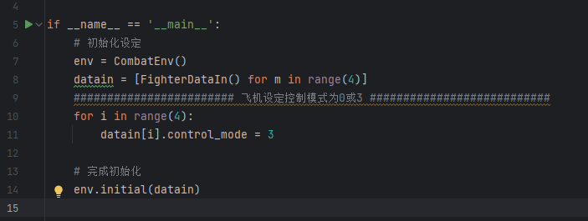

初始化程序段

如上图所示，在10-11行中，datain为长度为4的list，list中的每个元素代表每架飞机的控制输入类，在仿真开始时，为每架飞机的control_mode写入控制模式为0（操纵杆控制模式）或3（协调转弯控制模式）。

2.2、输入数据

输入控制量类型及单位见《虚拟空战竞赛交互环境接口定义》。

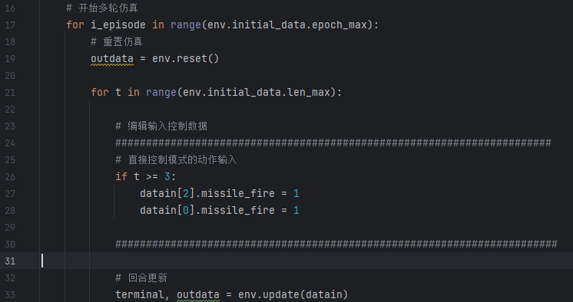

控制输入程序段

如上图所示，在24-33行中，控制输入数据通过修改datain来实现。datain为长度为4的list，list中的每个元素分别代表每架飞机的控制输入类。

每架飞机的控制输入类见SimInput.py文件。

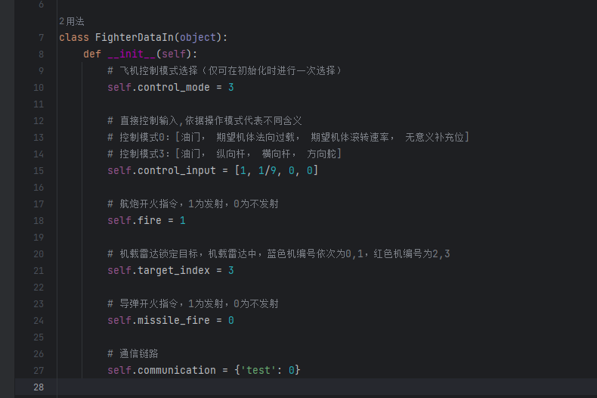

控制输入程序段

如上图所示，通过为实例化后的类里的变量赋值，实现对飞机的控制，其中，自主定义的通信链路self.communication为列表形式，包含5个16进制的元素，用以模拟实际比赛时，智能计算设备与仿真PC端的通信协议中5个字节的模拟长度限制。控制量输入self.control_input依据控制模式选择的不同，代表不同的含义。其中，模式0的4个输入依次代表：油门、纵向杆、横向杆、方向舵；模式3的4个输入依次代表：油门、法向过载指令、滚转速率指令、无涵义值（可直接输入0）

2.2、输出数据

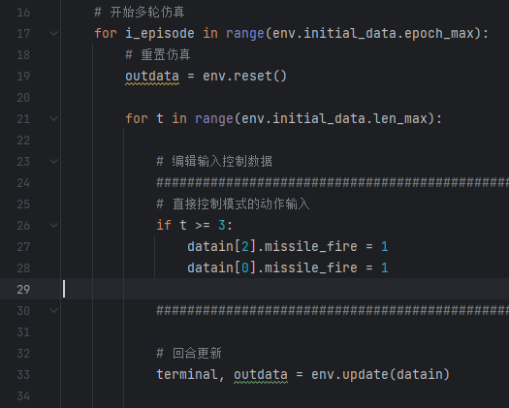

如上图所示，在19行reset函数，33行update函数调用后，会返回仿真终止标志位terminal和outdata变量。Terminal不同数值的含义为：-1：仿真运行中；0：蓝方制空时间达到30s；1：红方制空时间达到30s；2：仿真时间到10分钟；3:蓝方全部退出比赛且没有飞行中的空空导弹；4：红方全部退出比赛且没有飞行中空空导弹；5：双方均全部退出比赛。类似于2.1节中的datain变量，outdata变量为长度为4的list，每个元素为包含飞机所有可获得的信息的类。该类包含内容如下：

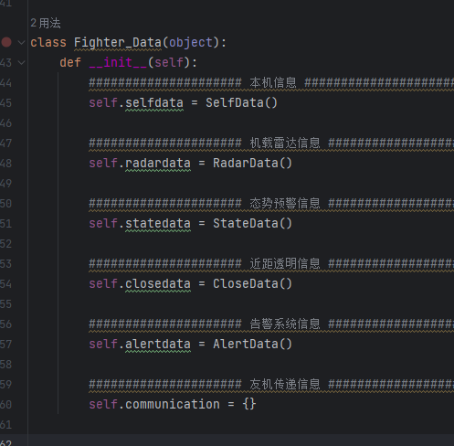

返回值的定义与单位见《虚拟空战竞赛交互环境接口定义》。

**3、仿真环境安装配置**

Python版本：3.9.16

依赖第三方库：numpy，scipy,

Visual studio C++

**4、其他**

要地空域中心经纬坐标： 东经160.123456，北纬 24.897676

环境仿真频率：100Hz；外部控制交互频率：20Hz（算法控制频率）